1. Найти все файлы с расширением .conf

я задала глубину поиска иначе получается непомерный список

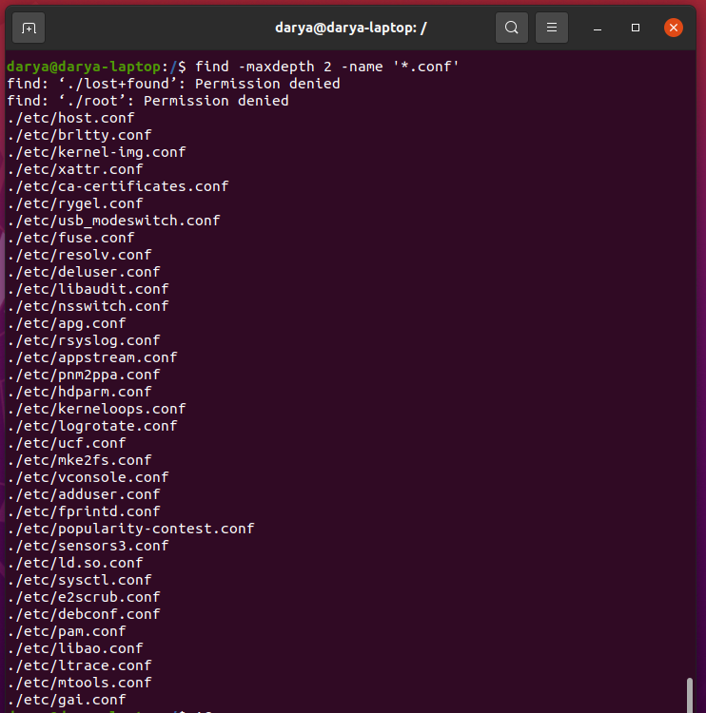

1. Найдите все файлы у которых владелец root

